**Как вернуть деньги за отмененные туры**

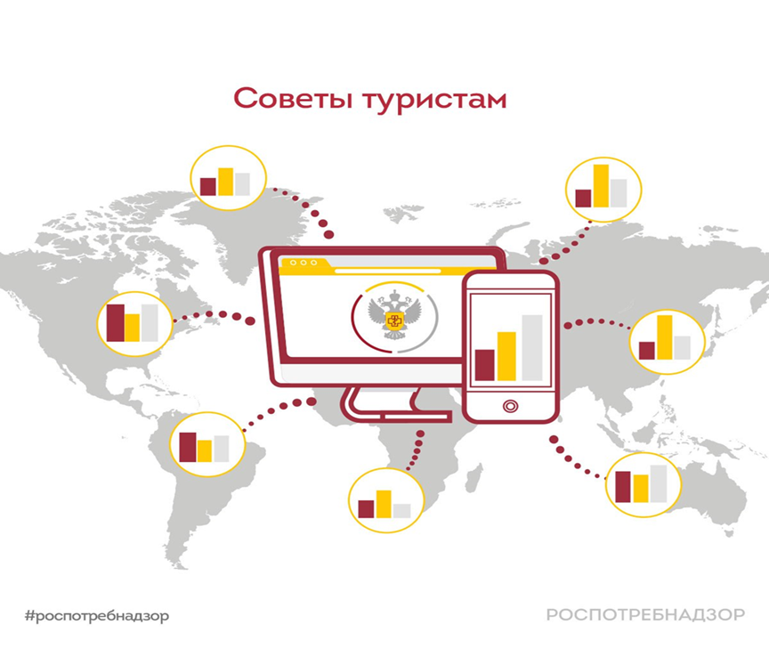

Турист (потребитель) в общем случае вправе отказаться от исполнения договора о реализации туристского продукта в любое время при условии оплаты исполнителю фактически понесенных им расходов (ст. 32 Закона Российской Федерации от 07.02.1992 № 2300-1 "О защите прав потребителей" (далее – Закон № 2300-1), п. 1 ст. 782 Гражданского Кодекса Российской Федерации). Таким образом, сумма, подлежащая возврату туристу, зависит от размера фактически понесенных расходов туроператора (турагента) на дату поступления отказа от путевки.

Невозможность совершения туристом поездки по независящим от него обстоятельствам, относится к существенным изменениям обстоятельств, из которых исходили стороны при заключении договора о реализации туристского продукта. В таком случае каждая из сторон договора вправе потребовать его изменения или расторжения (ч. 6, 7 ст. 10 Федерального закона от 24.11.1996 № 132-ФЗ "Об основах туристской деятельности в Российской Федерации" (далее – Закон № 132), п. п. 21, 22 Правил оказания услуг по реализации туристского продукта, утв. постановлением Правительства Российской Федерации от 18.11.2020 № 1852).

Обращаем особое внимание, что Закон № 2300-1 не устанавливает каких-либо инструментов защиты интересов потребителей при объективной невозможности исполнения обязательств по турпродукту в случае существенного изменения обстоятельств. Рекомендуем прибегнуть к процедуре изменения договора (изменить маршрут или даты), поскольку в случае заявления требования о возврате всей денежной суммы, как показывает судебная практика, могут судами могут быть применены правила, установленные п. 3 ст. 781 Гражданского кодекса Российской Федерации. Указанная норма предусматривает, что в случае, когда невозможность исполнения возникла по обстоятельствам, за которые ни одна из сторон не отвечает, заказчик (потребитель) возмещает исполнителю фактически понесенные им расходы, если иное не предусмотрено законом или договором возмездного оказания услуг. Это в значительной степени может сократить размер выплат по иску потребителя, если указанные расходы будут подтверждены документально.

*Закон № 132 гарантирует возврат денежных средств за отмененный тур.* Прежде всего, необходимо обратиться к туроператору с претензией и постараться найти приемлемое решение.

Основные права туриста, в том числе, при подготовке к путешествию и во время его совершения, включая транзит, определены статьей 6 Закона № 132-ФЗ. К их числу относится право туриста на возврат денежных средств за неоказанную услугу, возмещение убытков и компенсацию морального вреда в случае невыполнения условий договора о реализации туристского продукта туроператором или турагентом, которое реализуется в порядке, установленном законодательством Российской Федерации.

*Законом № 132 установлены специальные механизмы - финансовое обеспечение ответственности туроператора.* Они применяются в тех случаях, когда, например, туроператор не выходит на связь, фактически прекратил свою деятельность. В реестре туроператоров каждый потребитель может увидеть информацию о туроператоре, место его нахождения (адрес), размер финансового обеспечения, наименование организации, предоставившей финансовое обеспечение.

В соответствии со статьей 4.1 Закона № 132 осуществление туроператорской деятельности на территории Российской Федерации в целях защиты прав и законных интересов граждан допускается только юридическим лицом и лишь при наличии у него в виде соответствующего финансового обеспечения договора страхования гражданской ответственности за неисполнение или ненадлежащее исполнение обязательств по договору о реализации туристского продукта либо банковской гарантии исполнения обязательств по договору о реализации туристского продукта.

*Основанием для выплат за счет средств финансового обеспечения* *является* невозможность исполнения туроператором своих обязательств по всем договорам о реализации туристского продукта.

Согласно статьи 17.4 Закона № 132 основанием для выплаты страхового возмещения по договору страхования ответственности туроператора либо уплаты денежной суммы по банковской гарантии является факт установления обязанности туроператора возместить туристу и (или) иному заказчику реальный ущерб, возникший в результате неисполнения или ненадлежащего исполнения туроператором обязательств по договору о реализации туристского продукта, если это является существенным нарушением условий такого договора.

Существенным нарушением условий договора о реализации туристского продукта признается нарушение, которое влечет для туриста и (или) иного заказчика такой ущерб, что он в значительной степени лишается того, на что был вправе рассчитывать при заключении договора.

*К существенным нарушениям туроператором договора о реализации туристского продукта относятся:*

- неисполнение обязательств по оказанию туристу и (или) иному заказчику входящих в туристский продукт услуг по перевозке и (или) размещению;

- наличие в туристском продукте существенных недостатков, включая существенные нарушения требований к качеству и безопасности туристского продукта.

*Иск о возмещении реального ущерба*, возникшего в результате неисполнения или ненадлежащего исполнения туроператором обязательств по договору о реализации туристского продукта, может быть предъявлен туристом туроператору либо туроператору и страховщику (гаранту) совместно (в том числе и по причинам, связанным с перевозкой, в рамках договора).

Также следует иметь в виду, что в соответствии с пунктом 50 Постановления Пленума Верховного Суда Российской Федерации от 28.06.2012 № 17 (далее - постановление Пленума ВС РФ № 17) ответственность перед туристом и (или) иным заказчиком за качество исполнения обязательств по договору о реализации туристского продукта, заключенному турагентом как от имени туроператора, так и от своего имени, несет туроператор (в том числе за неоказание или ненадлежащее оказание туристам услуг, входящих в туристский продукт, независимо от того, кем должны были оказываться или оказывались эти услуги), если федеральными законами и иными нормативными правовыми актами Российской Федерации не установлено, что ответственность перед туристами несет третье лицо (статья 9 Закона № 132).

Таким образом, если туроператор не представляет туристу (оплатившему договор полностью) подтверждения оказания каких-либо услуг, входящих в тур (авиабилеты или ваучер для размещения в гостинице), турист может требовать от туроператора оказания данных услуг в обязательном порядке либо возврата денег за весь договор полностью без штрафных санкций.

*Важно понимать,* что как таковое опасение туриста по поводу того, что оплаченная им услуга не будет оказана, само по себе страховым случаем не является. Не относится данная причина и к существенным изменениям обстоятельств, из которых исходили стороны при заключении договора, перечисленным в статье 10 Закона № 132.

Поэтому туристам необходимо дождаться даты начала путешествия и, только если туроператор не выполнит свои обязательства, в том числе в части перевозки к месту отдыха, обратиться нему или к его финансовому гаранту за компенсацией.

*Порядок выплат туристу*

Порядок выплат туристу установлен постановлением Правительства Российской Федерации и статьей 17.5 Закона № 132.

*Порядок обращения туристов за выплатой в организацию, предоставившую финансовое обеспечение туроператору*

В случае объявления о приостановке деятельности в связи с невозможностью исполнения обязательств обязанность по возврату денежных средств, уплаченных туристом, возлагается на организацию, застраховавшую гражданскую ответственность туроператора, либо организацию, предоставившую банковскую гарантию.

Как таковое опасение туриста по поводу того, что оплаченная им услуга не будет оказана, само по себе страховым случаем не является.

*Для получения выплат необходимо:*

- обратиться в организацию, предоставившую финансовое обеспечение туроператору, с письменным требованием о выплате, которое должно включать:

1) Ф.И.О. туриста, заключившего договор, а также его контактные данные (почтовый и электронный адреса, телефон);

2) дату выдачи, срок действия и иные реквизиты документа, представленного в качестве финансового обеспечения ответственности туроператора;

3) номер договора о реализации туристского продукта, дату его заключения, а также даты начала и окончания тура;

4) наименования туроператора, которому предоставлено финансовое обеспечение ответственности;

5) информацию об обстоятельствах, свидетельствующих о неоказании услуг по перевозке или размещению или о наличии недостатков по данным услугам;

6) размер реального ущерба, причиненного туристу;

7) реквизиты документа, подтверждающие отказ туроператора добровольно возместить туристу причиненный реальный ущерб, и (или) номер и дату вступившего в силу судебного решения о возмещении туроператором реального ущерба - если требование предъявляется по банковской гарантии;

8) банковские реквизиты для перечисления средств возмещения.

*К требованию необходимо приложить следующие документы:*

1) копию паспорта или иного документа, удостоверяющего личность туриста;

2) копию договора о реализации туристского продукта, если договор оформлялся на бумажном носителе, или договор, оформленный в форме электронного документа;

3) документы, подтверждающие реальный ущерб, возникший у туриста в результате неисполнения туроператором обязательств по договору о реализации туристского продукта.

Страховщик или гарант обязан удовлетворить требование о денежной выплате не позднее 30 календарных дней после дня получения от туриста вышеуказанного требования и необходимых документов.

Если требование не удовлетворено или удовлетворено частично, при наличии у туроператора нескольких страховщиков или гарантов турист вправе обратиться к другому из них в размере части требования, оставшейся неудовлетворенной.

В случаях, если с требованиями о выплате страхового возмещения по договору страхования ответственности туроператора к страховщику обратились одновременно более одного туриста и (или) иного заказчика и общий размер денежных средств, подлежащих выплате, превышает сумму финансового обеспечения, удовлетворение таких требований осуществляется пропорционально суммам денежных средств, указанным в требованиях к сумме финансового обеспечения.

Получение денежной выплаты не лишает туриста права требовать от туроператора выплаты штрафов, пеней, возмещения упущенной выгоды и (или) морального вреда в порядке и на условиях, предусмотренных законодательством РФ.